
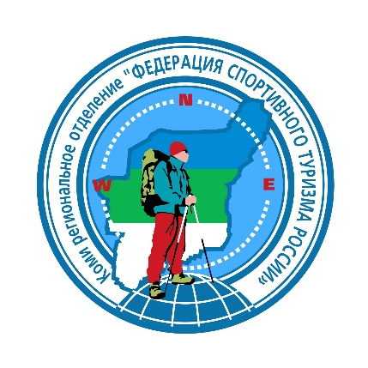

Первенство ГАУ ДО РК «РЦДиМ» по спортивному туризму,
группа дисциплин «дистанция-лыжная»

Информационный бюллетень
- Организаторы соревнований:
- Министерство образования и науки Республики Коми;
- ГАУ ДО РК «Республиканский центр детей и молодежи»;
- Коми региональное отделение Общероссийской общественной организации «Федерация спортивного туризма России».

- Место и сроки проведения:
Соревнования будут проходить 23 января 2023 года по адресу: г. Сыктывкар, ул. Лесопарковая 7/1, ТОБ «Лыжная».

3. Программа соревнований:
23 января:
- 09:00-10:00 – Приезд команд.
- 09:30-10:45 – Работа комиссии по допуску.
- 10:45 – Открытие соревнований.
- 11:00 – Старт дисциплины «дистанция-лыжная», 2 класс.
- 15:00 – Награждение и закрытие соревнований.
- 15:30 – Отъезд команд.

4. Участники соревнований:
Соревнования проводятся согласно действующим правилам соревнований по спортивному туризму, утвержденными приказом Министерства спорта Российской Федерации от 22 апреля 2021 г. № 255. В соревнованиях участвуют спортсмены следующих возрастных групп:
Дистанции | Класс | Группа
Дистанция-лыжная | 2 класс | МЖ – 7-9 (2014-2016);  МЖ – 10-11 (2012-2013);  МЖ – 12-13 (2010-2011);  МЖ – 14-15 (2008-2009);  МЖ – 16 и ст. (2007 и старше).
Состав делегации: количество участников не ограничено, руководитель, судья.
Состав групп и участников по дисциплине «дистанция-лыжная», 2 класс.

5. Определение результатов:
Определение результатов Соревнования проводятся в соответствии с Правилами соревнований по спортивному туризму по группе дисциплин «дистанция-лыжная». Результат определяется по времени, затраченному участником на прохождение дистанции. Зачет идет отдельно среди мужчин и женщин.

6. Награждение:
Участники, занявшие призовые места в личном первенстве на «дистанции-лыжная» награждаются грамотами и медалями.

7. Условия приема команд и финансирование:
Расходы, связанные с участием команд в соревнованиях, несут командирующие организации (питание, проживание, проезд к месту соревнований).

8. Обеспечение безопасности и требования к снаряжению:
За обеспечение безопасности участников и зрителей ответственность несет главный судья соревнований, главная судейская коллегия, тренера и представители команд.
Первая медицинская помощь участницам соревнований оказывается врачом (фельдшером) соревнований. Согласно правилам ФИЖ, организаторы не несут ответственности за травмы и ущерб здоровью, полученные участницами в процессе соревнований. Данная ответственность возлагается на самих спортсменов и их родителей.
Оказание скорой медицинской помощи осуществляется в соответствии с приказом Министерства здравоохранения Российской Федерации от 23.10.2020 № 1144н «Об утверждении порядка оказания медицинской помощи лицам, занимающимся физической культурой и спортом (в том числе при подготовке и проведении физкультурных мероприятий и спортивных мероприятий), включая порядок медицинского осмотра лиц, желающих пройти спортивную подготовку, заниматься физической культурой и спортом в организациях и (или) выполнить нормативы испытаний (тестов) Всероссийского физкультурно-спортивного комплекса «Готов к труду и обороне» (ГТО) и форм медицинских заключений о допуске к участию физкультурных и спортивных мероприятиях».
Основанием для допуска спортсмена к спортивным соревнованиям по медицинским заключениям является заявка с отметкой «Допущен» напротив каждой фамилии спортсмена с подписью врача по лечебной физкультуре или врача по спортивной медицине и заверенной печатью допустившей спортсмена медицинской организации, имеющей лицензию на осуществление медицинской деятельности.
Обработка персональных данных участников спортивных соревнований осуществляется в соответствии с Федеральным законом от 27.07.2006 № 152-ФЗ «О персональных данных». Согласие на обработку персональных данных представляется в комиссию по допуску участников.
Представители направляющих организаций и члены команд несут персональную ответственность за выполнение правил техники безопасности, общественного правопорядка и соблюдение дисциплины на месте проведения соревнований. Ответственность за жизнь, здоровье, безопасность участников возлагается на руководителей команд.
Данная ответственность возлагается на самих спортсменов и их родителей.
Участникам, представителям, тренерам и судьям, находящимся на соревновании, необходимо соблюдать Регламент по организации и проведению официальных физкультурных и спортивных мероприятий на территории РФ в условиях сохранения рисков распространения COVID-19 и его дополнения и изменения.

9. Заявки на участие:
Предварительные заявки подаются в системе https://orgeo.ru до 23:00 19 января 2023 г. Участники, не подавшие заявку, к соревнованиям не допускаются.
Руководители команд должны предоставить в комиссию по допуску следующие документы:
- именная заявка по установленной форме, заверенная руководителем территориального органа управления физической культуры и спорта и врачом, с допуском на каждого участника;
- паспорт, свидетельство о рождении или документ, удостоверяющий личность;
- зачетную квалификационную книжку спортсмена;
- оригинал полиса страхования от несчастного случая в дни соревнований на каждого спортсмена.

БУДЕМ РАДЫ ВИДЕТЬ ВАС НА НАШИХ СТАРТАХ!

